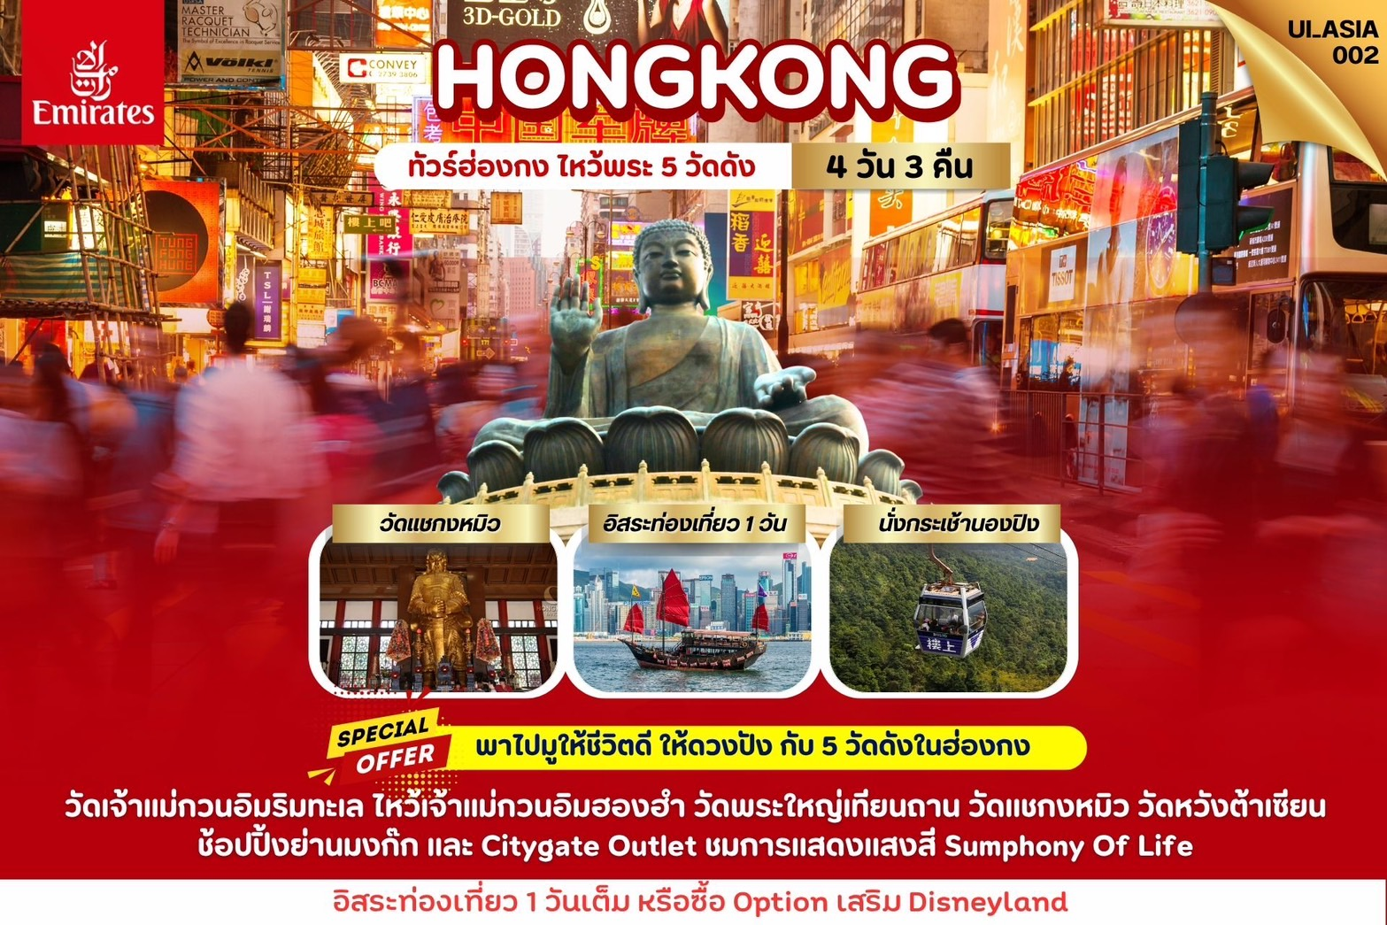

|  |  |  |  |  |
| --- | --- | --- | --- | --- |
| DAY | ITINERARY | MEALS | | |
| BF | L | D |
| 1 | กรุงเทพ-สนามบินสุวรรณภูมิ-ฮ่องกง | - | - | - |
| 2 | REPULSE BAY-วัดเจ้าแม่กวนอิมฮองฮำ–วัดหวังต้าเซียน–โรงงานจิวเวลรี่-วัดแชกงหมิว–ช้อปปิ้งย่านมงก๊ก  การแสดง Symphony of Lights | √ | √ | - |
| 3 | อิสระท่องเที่ยวตามอัธยาศัย | - | - | - |
| 4 | พระใหญ่เทียนถาน ณ วัดโป่วหลิน–City Gate Outlet สนามบินสุวรรณภูมิ | √ | - | - |

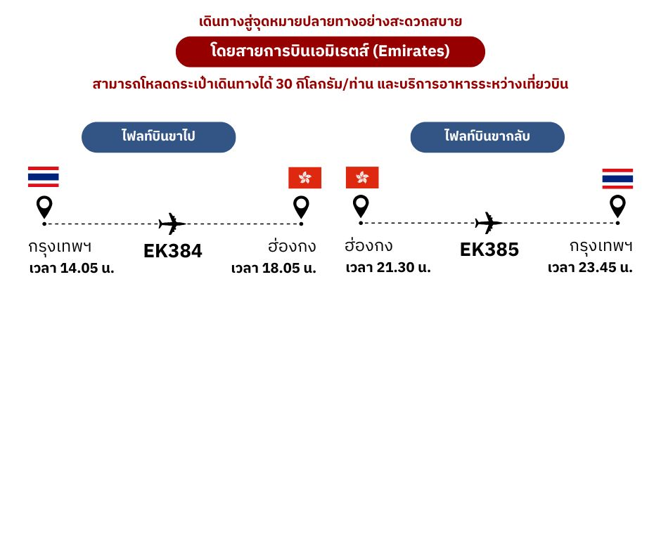

วันที่หนึ่ง กรุงเทพ-สนามบินสุวรรณภูมิ-ฮ่องกง **(-/-/-)**

**11.00 น.** 👪 คณะเดินทางพร้อมกัน ณ สนามบินสุวรรณภูมิ **อาคารผู้โดยสารขาออกระหว่างประเทศ ชั้น 4 ประตู 9 แถว T สายการบินเอมิเรตส์ แอร์ไลน์ (EK)** เจ้าหน้าที่ให้การต้อนรับและอำนวยความสะดวก

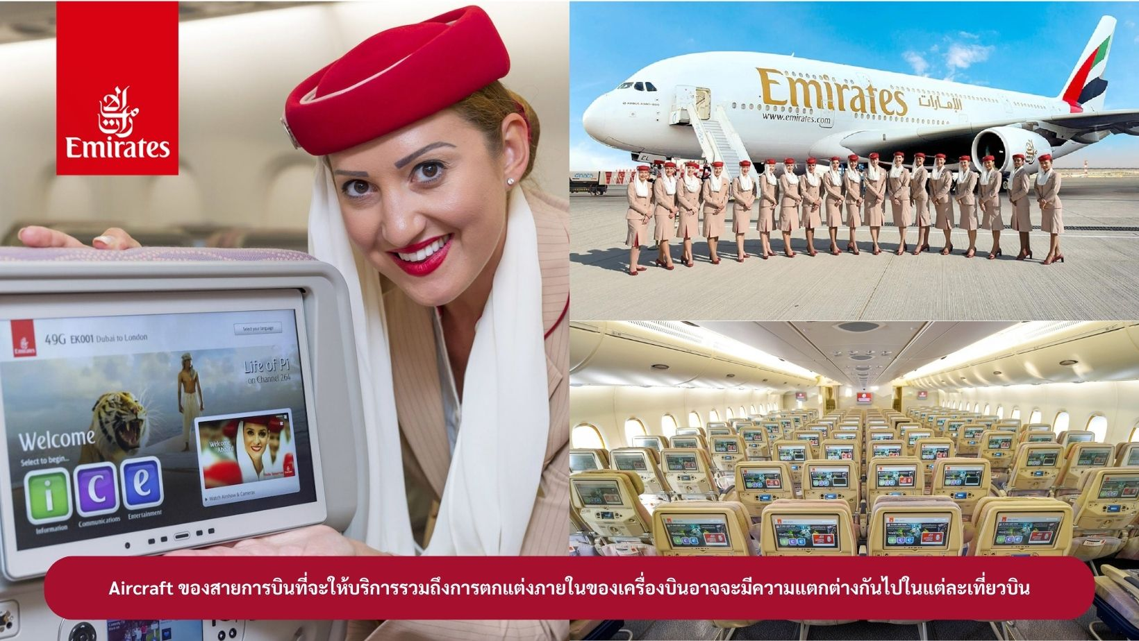

**14.05 น.** 🛪**ออกเดินทางสู่ สนามบินเช็กแล็บก็อก** **ฮ่องกง** **โดยสายการบินเอมิเรตส์**

เที่ยวบินที่ EK384 (🍽 **บริการอาหารและเครื่องดื่มบนเครื่องบิน**)

**18.05 น.** 🖈เดินทางถึง **สนามบินเช็กแล็บก็อก ฮ่องกง** เขตปกครองพิเศษฮ่องกง นำท่าน เข้าพิธีการตรวจคนเข้าเมือง หลังผ่านพิธีการตรวจคนเข้าเมืองเป็นที่เรียบร้อยแล้ว รับกระเป๋าสัมภาระ เดินทางโดยรถโค้ชปรับอากาศ (เวลาท้องถิ่นที่ฮ่องกงเร็วกว่าประเทศไทย 1 ชั่วโมง)

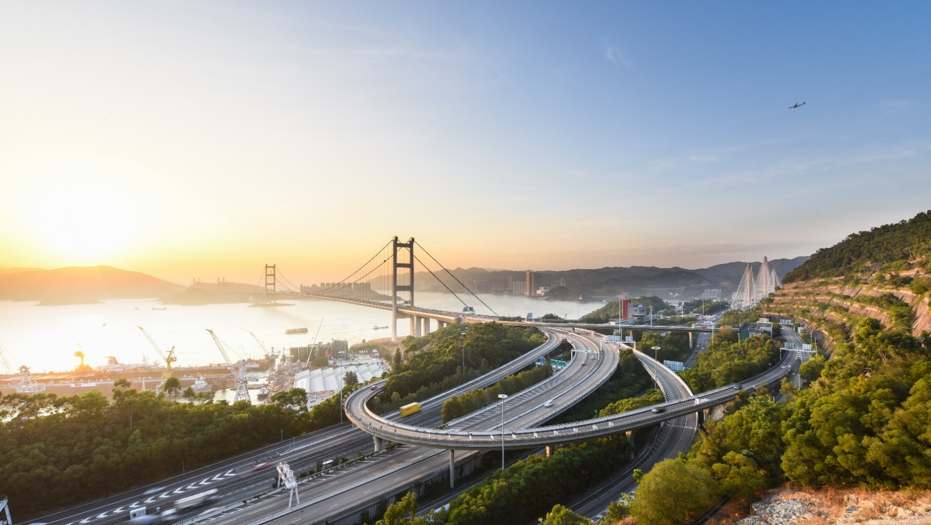นำท่านเดินทาง **ผ่านเส้นทางไฮเวย์อันทันสมัยข้ามสะพานแขวนซิงหม่า (TSING MA BRIDGE)** ซึ่งเป็นสะพานแขวนสองชั้นที่ยาวที่สุดในโลก โดยมีความยาวทั้งหมด 2.2 กิโลเมตร (1.4ไมล์) เชื่อมต่อระหว่างฮ่องกงอินเตอร์เนชั่นนอลแอร์พอร์ตกับตัวเมืองฮ่องกง ตัวสะพานชั้นบนจะเป็นทางให้รถยนต์วิ่ง ส่วนชั้นล่างเป็นเส้นทางของเอ็มทีอาร์ (MTR) และแอร์พอร์ตเอ็กเพรสเทรนส์ (Airport Express Trains) สะพานแขวนซิงหม่านี้ ได้ถูกคัดเลือกให้เป็นสัญลักษณ์ของคู่รักทั่วโลกอีกด้วย

**ค่ำ** 🍽 อิสระอาหารค่ำ ตามอัธยาศัย

สมควรแก่เวลานำท่านเดินทางสู่ที่พัก

🏠  ***พักที่ RAMADA HK GRAND HOTEL หรือเทียบเท่าระดับ 4 ดาว***

**วันที่สอง รีพัลส์ เบย์-วัดฮองฮำ–วัดหวังต้าเซียน–โรงงานจิวเวลรี่-วัดแชกงหมิว–ช้อปปิ้งย่านมงก๊ก**

**Symphony of Lights (B/L/-)**

**เช้า** 🍽 บริการอาหารเช้าเมนูติ่มซำฮ่องกง ณ ภัตตาคาร

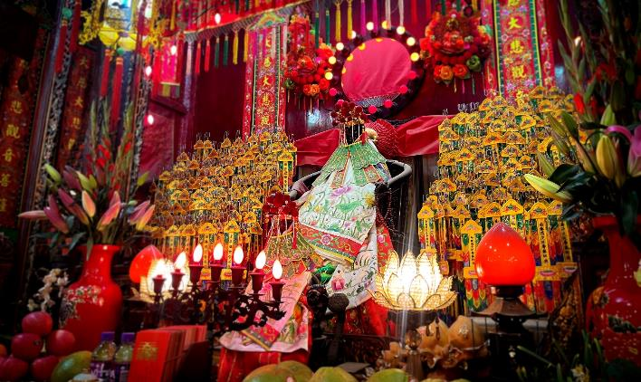จากนั้นนำท่านเดินทางสู่ **ชายหาดรีพัลส์ เบย์ (REPULSE BAY)** หาดทรายรูปจันทร์เสี้ยวแห่งนี้เป็นหาดที่สวยที่สุดแห่งหนึ่งในฮ่องกง และยังใช้เป็นฉากในการถ่ายทำภาพยนตร์หลายเรื่อง ถือเป็นแหล่งท่องเที่ยวยอดนิยมในหมู่ชาวฮ่องกง นักท่องเที่ยวนิยมมาสักการะที่ วัดทินหัว อ่าวรีพัลส์เบย์ (TIN HAU TEMPLE REPULSE BAY) ซึ่งตั้งอยู่ริมทะเล เป็นสถานที่ท่องเที่ยวสำคัญ สร้างขึ้นในปี ค.ศ.1993 มีรูปปั้นของ เจ้าแม่กวนอิม ปางประทานพรตั้งอยู่ ซึ่งคนฮ่องกงและคนจีนให้ความเคารพนับถือมากที่สุด เชื่อว่าเป็นเทพที่มีความศักดิ์มากขอพรเรื่องการงานการเงิน และขอพรขอโชคลาภเพื่อเป็นสิริมงคลและขอพร เจ้าแม่ทับทิม หรือ เทพธิดาแห่งท้องทะเล ซึ่งทำหน้าที่ปกป้องคุ้มครองชาวประมง ตั้งโดดเด่นอยู่ท่ามกลางสวนสวยที่ทอดยาวลงสู่ชายหาดให้ท่านนมัสการขอ และนำท่านเดินข้าม สะพานต่ออายุ ซึ่งเชื่อกันว่าข้ามหนึ่งครั้งจะมีอายุเพิ่มขึ้น 3 ถ้าข้ามแล้วห้ามเดินย้อนกลับไปเด็ดขาด เพราะคนฮ่องกงเชื่อว่าชีวิตจะสั้นลงไป 3 ปี สำหรับคนโสดจะนิยมขอพรกับ เทพเจ้าแห่งความรัก ให้เอามือลูบที่บริเวณหินสีดำ พร้อมกับอธิษฐานให้สมหวังกับความรัก ปิดท้ายด้วยการรับพลังฮวงจุ้ยจาก ศาลา แปดทิศ ซึ่งถือเป็นจุดรวมรับพลัง ถือเป็นจุดที่มีฮวงจุ้ยดีที่สุดของเกาะฮ่องกง และยังมีรูปปั้นองค์เทพอีกมากมายภายในวัดแห่งนี้ให้กราบไหว้ขอพรจากนั้นนำท่านสู่ **วัดเจ้าแม่กวนอิมฮองฮำ** เป็นหนึ่งในวัดที่เก่าแก่ที่สุดของฮ่องกง สร้างขึ้นในปี ค.ศ.1873 ความเชื่อของคนจีนใน ฮ่องกง – มาเก๊า จะมี ” วันเปิดทรัพย์ “ หรือ ” พิธี ยืมเงิน เจ้าแม่กวนอิมฮ่องกง “ มีเพียงแต่ 1 วัน จัด ขึ้นปีละ 1 ครั้งเท่านั้น ในแต่ละปีเท่านั้น และคนไทยนิยมไปขอยืมเงินกัน

นำท่านเดินทางสู่ **วัดหวังต้าเซียน (หว่องไท่ซิน)** นำท่านนมัสการ เทพเจ้าหวังต้าเซียน ณ วัดหวังต้าเซียน หนึ่งในวัดที่โด่งดังที่สุดของฮ่องกง เทพซึ่งขึ้นชื่อในการดูแล รักษาโรคภัยไข้เจ็บและ พบกับผู้คนมากมายที่นำธูป และ ของ มาสักการะเพื่อขอพรต่างๆ ตั้งแต่เรื่องความรักไปจนถึง ฤกษ์มงคลในการทางธุรกิจ หรือตามที่คนไทยเรียกกันอย่างคุ้นปากเป็นภาษาจีนแต้จิ๋วว่า “วัดหวังต้าเซียน”นั้นเป็นวัดลัทธิ เต๋าที่ชาวฮ่องกงและนักท่องท่องที่เดินทางมาเที่ยวฮ่องกงโดยเฉพาะชาวไทยเชื้อสายจีนให้ความศรัทธากันมาก วัดนี้มี อายุกว่าร้อยปี ได้ชื่อว่าเป็น วัดที่ใครมาขอพรอะไร จะสมปรารถนาทุกสิ่ง นอกจากนี้ ยังเป็นวัดที่ใครหลายๆ คนนิยมมาขอพรกับเทพเจ้าด้ายแดง “เทพเจ้าหยุคโหลว” หรือที่รู้จักกันในนามเทพเจ้าแห่งจันทรา หรือ ผู้เฒ่าแห่งดวงจันทร์ (The Old Man from The Moon) ที่โด่งดังเรื่องการขอเนื้อคู่สุดๆ อีกจุดหนึ่งที่ได้รับความนิยมสำหรับคนโสดที่อยากมีคู่ บริเวณรูปปั้น เทพเจ้าแห่งจันทรา ซึ่งเชื่อกันว่า ..เป็นเทพที่ดลบัลดาลให้สมหวังในเรื่องความรัก ด้านข้างมีรูปปั้นเจ้าบ่าวและเจ้าสาวที่นักท่องเที่ยวนิยมมาผูกด้ายแดง เพื่อขอให้พบกับคู่ครองหรือมีความรักที่มั่นคงและยืนยาว

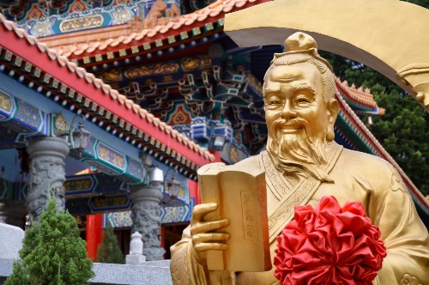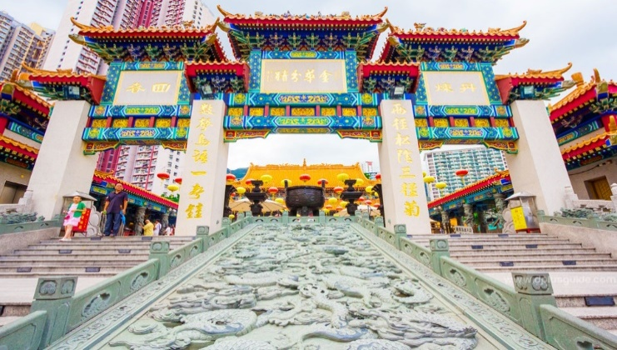

**เที่ยง** 🍽 บริการอาหารกลางวัน ณ ภัตตาคาร นำท่านชม **โรงงานจิวเวลรี่** ที่ขึ้นชื่อของฮ่องกงพบกับงานดีไชน์ที่ได้รับรางวัลอันดับเยี่ยม และใชในการเสริมดวงเรื่องฮวงจุ้ย โดยการย่อใบพัดของกังหันวัดแชกง มาทำเป็นเครื่องประดับ ไม่ว่าจะเป็น จี้ แหวน กำไล เพื่อให้เป็น เครื่องประดับติดตัว และเสริมดวงชะตา

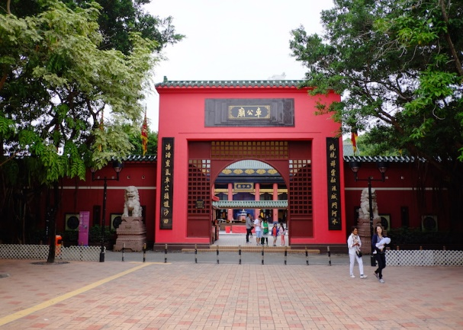นำท่านเดินทางสู่ **วัดแชกงหมิว** ท่านแชกงองค์เก่าแก่ ให้ท่านได้จุดธูปขอพร สักการะเทพเจ้าแชกง ตั้งจิตอธิษฐานด้านหน้าองค์เจ้าพ่อแชกง จากนั้นให้ท่านหมุนกังหันทองแดงจะมีกังหัน 4 ใบพัด แต่ละใบหมายถึง เดินทางปลอดภัย,สุขภาพแข็งแรง, โชคลาภ และเงินทอง เชื่อกันว่าหากหมุนครบ 3 รอบและตีกลอง 3 ครั้ง จะช่วยปัดเป่าสิ่งชั่วร้ายออกไป และนำพาสิ่งดีๆ เข้ามาตำนานวัดแชกง หรือเรียกอีกชื่อหนึ่งว่า “วัดกังหันลม” เป็นอีกหนึ่งวัดที่มีประวัติศาสตร์อันยาวนาน สร้างมาตั้งแต่ 300 ปีก่อน ตาม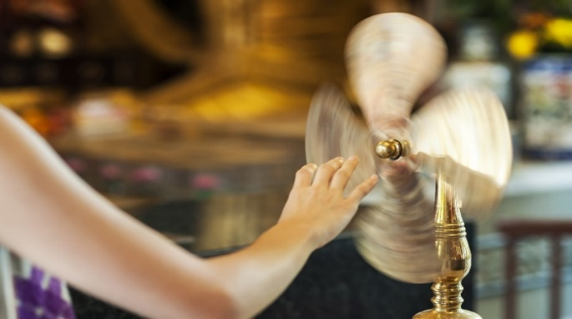ตำนานเล่ากัน ว่าได้มีโจรสลัดต้องการที่จะมาปล้นชาวบ้าน เมื่อนายพลแชกงรู้เข้าก็ได้บอกให้ชาวบ้านพับกังหันลมแล้วนำไปติดไว้ที่หน้าบ้าน ปรากฎว่าโจรสลัดได้จากไปและไม่ได้ทำการปล้น ชาวบ้านจึงมีความเชื่อว่ากังหันลมนั้นช่วยขจัดสิ่งชั่วร้ายที่กำลังจะเข้ามา และนำพาสิ่งดีๆ มาสู่ตน A crowd of people walking on a street
จึงได้สร้างวัดแชกงแห่งนี้ขึ้น เพื่อระลึกถึงนายพลแชกง และเป็นที่สักการะบูชาเพื่อไม่ให้มีสิ่งไม่ดีเกิดขึ้น จากนั้นนำท่าน **อิสระช้อปปิ้ง**-**ย่านมงก๊อก (Mong Kok)** แหล่งช้อปปิ้งที่เต็มไปด้วยตรอกซอกซอยที่มีเอกลักษณ์แปลกตา รวมทั้งตลาดเก่าแก่ที่สะท้อนเสน่ห์ และวิถีชีวิตของคนท้องถิ่น ถือเป็นหนึ่งในย่านยอดนิยมที่นักท่องเที่ยวทุกคนต้องแวะเวียนมา มีร้านสวยๆ บาร์เท่ห์ๆ หลบซ่อนตัวอยู่มากมาย ภายในย่านมีตลาดนัด Ladies’ Market ขนาดใหญ่ซึ่งมีร้านขายเสื้อผ้า และของกระจุกกระจิกให้ได้เลือกซื้อมากมาย นำท่านชม **Symphony of Lights** เป็นการแสดงแสงสีเสียงซึ่งทาง Hong Kong Tourism Board จัดขึ้นเพื่อเป็นการโปรโมทการท่องเที่ยวของฮ่องกง โดยร่วมกับอาคารสูงทั้งสองฝั่งของอ่าววิคตอเรีย 44 อาคารที่มีรูปทรงแตกต่างกันตามหลักฮวงจุ้ยประดับไฟด้านบน จากนั้นจะมีการยิงแสงเลเซอร์และแสงไฟต่างๆ ประกอบเสียงเพลงและคำบรรยายเป็นภาษาอังกฤษ จีนกลาง ฯลฯ สลับวันกันไป Guinness World Records ได้บันทึกว่า Symphony of Lights เป็นงานแสดงแสงสีเสียงที่ใหญ่ที่สุดในโลก โดยจุดที่เหมาะในการชม Symphony of Lights มากที่สุดก็คือริมฝั่งเกาลูน

อิสระอาหารค่ำ ตามอัธยาศัย

สมควรแก่เวลานำท่านเดินทางสู่ที่พัก

🏠  ***พักที่ RAMADA HK GRAND HOTEL หรือเทียบเท่าระดับ 4 ดาว***

**วันที่สาม อิสระท่องเที่ยวตามอัธยาศัย (-/-/-)**

**อิสระท่องเที่ยวแบบเต็มวัน ทั้งนี้มีหัวหน้าทัวร์พร้อมให้คำแนะนำในการเดินทางไปยังสถานที่ท่องเที่ยวต่างๆ**

** อิสระอาหารเช้า เที่ยง และอาหารค่ำ เพื่อไม่ให้เป็นการเสียเวลาในการท่องเที่ยว **

**สถานที่แนะนำ :**

🖈**Hong Kong Disneyland** อาณาจักรแห่งจินตนาการ ชมความอลังการของ Castle of Magical Dreams โฉมใหม่ ปราสาท Castle of Magical Dreams ได้เปิดตัวในปี 2563 เพื่อเฉลิมฉลองครบรอบ 15 ปี ฮ่องกงดิสนีย์แลนด์ เป็นสัญลักษณ์แห่งความกล้าหาญ ความหวัง และความเป็นไปได้ ได้รับแรงบันดาลใจจากเรื่องราวของเจ้าหญิงและราชินีดิสนีย์รวม 13 เรื่องราว และเพลิดเพลินไปกับสวนสนุกชื่อดังของโลกที่มีทั้งเครื่องเล่น การแสดงโชว์ ขบวนพาเหรดของตัวการ์ตูนดีสนีย์ พร้อมโซนเครื่องเล่นต่างๆ อาทิเช่น Main Street U.S.A. เป็นโซนแรกเมื่อเดินผ่านประตูเข้ามาภายในดิสนีย์แลนด์ มีทั้งร้านขนม ร้านอาหาร ร้านขายของที่ระลึก Tomorrowland เครื่องเล่นแห่งโลกอนาคต Fantasyland สนุกสนานไปกับเครื่องเล่นแนวแฟนตาซี Adventureland เครื่องเล่นแนวผจญภัยโซนกลางแจ้ง Toy Story Land เครื่องเล่นธีมการ์ตูนเอาใจแฟนๆ Toy Story โดยเฉพาะ Grizzly Gulch จุดถ่ายภาพ Mystic Point โซนเรื่องราวลึกลับที่น่าค้นหา Flights of Fantasy Parade ขบวนพาเหรดของบรรดาเหล่าตัวการ์ตูนดิสนีย์สุดประทับใจ และใหม่ล่าสุด World of Frozen ท่านสามารถไปเยี่ยมเยือน เอเรนเดลล์ คุณจะได้สัมผัสประสบการณ์ไม่รู้ลืม เหมือนราวกับกำลังหลุดเข้าไปในภาพยนตร์ "โฟรเช่น" นอกจากนี้ ยังโชว์การแสดง Disney In The Stars Fireworks ปราสาทเจ้าหญิงนิทราและชมพลุ โชว์ม่านน้ำสุดอลังการ

🖈**โอเชี่ยนปาร์ค (Ocean Park)** สวนสนุกและสวนสัตว์ที่มีทั้งเครื่องเล่นสุดมันส์และสัตว์ทะเลน่ารัก เช่น แพนด้า เพนกวิน

🖈**ช้อปปิ้งย่านคอสเวย์เบย์** เป็นย่านศูนย์กลางการค้าปลีกอันแสนคึกคักของฮ่องกง ทางฝั่งตะวันตกของย่านนี้เต็มไปด้วยศูนย์การค้าสุดหรู ห้างสรรพสินค้า และร้านบูติกมากมาย อีกทั้งยังมีถนนคนเดิน Jardine’s Crescent ที่เหมาะสำหรับผู้ชื่นชอบสินค้าราคาถูกเป็นอย่างยิ่ง นอกจากนี้ ในย่านนี้ยังมีร้านอาหารมากมาย ตั้งแต่ร้านอาหารระดับหรู ไปจนถึงสตรีทฟู้ด

🖈**ช้อปปิ้งย่าน Central (เซ็นทรัล)** คือหนึ่งใน ย่านช้อปปิ้งหรูหราที่สุดของฮ่องกง บนฝั่งเกาะฮ่องกง และยังเป็นศูนย์กลางธุรกิจสำคัญของเมืองอีกด้วย นอกจากจะเต็มไปด้วยแบรนด์เนมระดับโลกแล้ว ยังมีร้านดีไซน์เนอร์ คาเฟ่สวย ๆ และบรรยากาศคลาสสิกผสมความทันสมัย เหมาะกับทั้งสายช้อป สายถ่ายรูป และสายฮิป สถานที่ช้อปปิ้งเด่นในย่านนี้ คือ IFC Mall (International Finance Centre) ห้างติดกับสถานีรถไฟใต้ดิน Central และ Airport Express รวมแบรนด์เนมหรู เช่น Chanel, Prada, Rolex, Apple Store เป็นต้น, The Landmark ศูนย์รวมแบรนด์หรูสุด ๆ เช่น Hermès, Louis Vuitton, Celine, Dior และไม่ว่าจะเป็น Central Market ตลาดเก่าที่รีโนเวทใหม่ให้เป็นแหล่งรวมร้านค้าแนวอาร์ต แฮนด์เหรูระดับพรีเมียม มด ร้านกาแฟ คาเฟ่ และบูติค แบรนด์

🖈**วัดซีซ่าน (Tsz Shan Monastery)** เป็นวัดเจ้าแม่กวนอิมที่มีรูปปั้นเจ้าแม่กวนอิมขนาดใหญ่สุดอันดับ 2 ของโลก โดยมีความสูง 76 เมตร วัดแห่งนี้ถูกก่อตั้งโดยนายลีกาชิง มหาเศรษฐีชื่อดังของฮ่องกง โดยบริจาคเงินสร้างวัดถึง 193 ล้านดอลลาร์ เพื่อให้เป็นสถานที่ที่คนทั่วไปสามารถเข้าถึงและศึกษาหลักธรรมของพระพุทธศาสนาได้ วัดซีซ่านมีความเงียบสงบ ล้อมด้วยธรรมชาติอันร่มรื่น และมีวิวทะเลกว้างที่อยู่ด้านหน้า นอกจากนี้ยังมีพิพิธภัณฑ์ที่เก็บวัตถุโบราณเกี่ยวกับพุทธศาสนาไว้ให้ชมอีกด้วย

สมควรแก่เวลานำท่านเดินทางสู่ที่พัก

🏠  ***พักที่ RAMADA HK GRAND HOTEL หรือเทียบเท่าระดับ 4 ดาว***

**วันที่สี่ พระใหญ่เทียนถาน ณ วัดโป่วหลิน–City Gate Outlet -สนามบินสุวรรณภูมิ (B/-/-)**

**เช้า** 🍽 บริการอาหารเช้าเมนูติ่มซำฮ่องกง ณ ภัตตาคาร

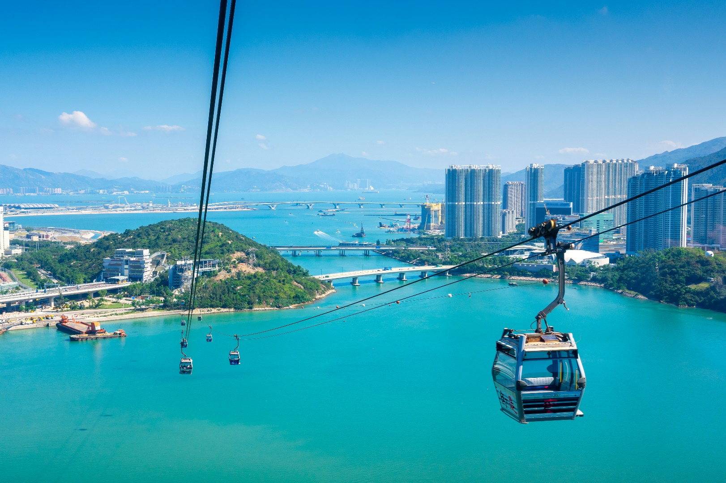นำท่านนมัสการ **พระใหญ่เทียนถาน ณ วัดโป่วหลิน** หรือ นิยมเรียกว่าพระใหญ่ลันเตา **โดยนั่งกระเช้า แบบ Standard Cabin** ระหว่างทางชมบรรยากาศ ทั้งทะเล ภูเขา ตลอดระยะทาง 5.7 กิโลเมตร ใช้เวลาประมาณ 25 นาที

นมัสการนมัสการ **พระใหญ่นองปิง หรือ พระใหญ่เทียนถาน** องค์พระสร้างทองสัมฤทธิ์ 160 ชิ้น องค์พระพุทธรูปหันพระพักตร์ไปทางเหนือสู่จีนแผ่นดินใหญ่ ประดิษฐานอยู่โดยมีความสูง 26.4 เมตรบนฐานดอกบัว หากนับรวมฐานแล้วมีความสูงทั้งสิ้น 34 เมตร ค่าก่อสร้างพระพุทธรูป 60 ล้านเหรียญฮ่องกง โดยพระพุทธรูปมีชื่อเรียกอย่างไม่เป็นทางการว่า พระใหญ่เทียนถาน ประดิษฐานบนแท่นบูชามีความสูงเท่ากับตึก 3 ชั้นออกแบบตามฐานโครงสร้างของหอฟ้าเทียนถานในปักกิ่ง นอกจากนี้ ยังสามารถเดินขึ้นสักการะองค์พระใหญ่ได้ โดยการขึ้นบันได 268 ขั้น เพื่อขึ้นไปสักการะสิ่ง ศักดิ์สิทธิ์ที่ประดิษฐานอยู่ใต้ฐานองค์พระได้ นำท่านนมัสการ พระใหญ่เทียนถาน ณ วัดโป่วหลิน หรือ นิยมเรียกว่าพระใหญ่ลันเตา องค์พระสร้างทองสัมฤทธิ์ 160 ชิ้น องค์พระพุทธรูปหันพระพักตร์ไปทางเหนือสู่จีนแผ่นดินใหญ่ ประดิษฐานอยู่โดยมีความสูง 26.4 เมตรบนฐานดอกบัว หากนับรวมฐานแล้วมีความสูงทั้งสิ้น 34 เมตร ค่าก่อสร้างพระพุทธรูป 60 ล้านเหรียญฮ่องกง โดยพระพุทธรูปมี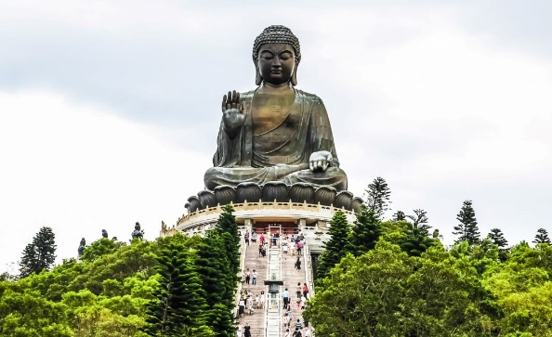ชื่อเรียกอย่างไม่เป็นทางการว่า พระใหญ่เทียนถาน ประดิษฐานบนแท่นบูชามีความสูงเท่ากับตึก 3 ชั้นออกแบบตามฐานโครงสร้างของหอฟ้าเทียนถานในปักกิ่ง

อิสระอาหารกลางวัน ตามอัธยาศัย จากนั้นนั่งกระเช้า ลงมา ให้ท่านอิสระช้อปปิ้งที่ห้างดัง **CITYGATE OUTLET** ให้ท่านช้อปปิ้งสินค้าตามอัธยาศัยกับ OUTLET สินค้าแบรนด์เนมระดับโลกมากมาย เช่น COACH, ESPRIT, POLO, RALPH LAUREN หรือว่าจะเป็น BURBERRY รวมทั้งรองเท้ากีฬามากมายหลายยี่ห้อ และชั้นใต้ดินจะมีซุปเปอร์มาเก็ตขนาดใหญ่ให้ท่านได้เลือกซื้อสินค้า ไม่ว่าจะเป็น ของกิน ของใช้ หรือว่าผลไม้สดๆ จับจ่ายกันได้อย่างจุใจ

ได้เวลาสมควรนำท่านเดินทางสู่สนามบิน

**21.30 น.** 🛪ออกเดินทางสู่ **สนามบินสุวรรณภูมิ ประเทศไทย** โดยสายการบินเอมิเรตส์

เที่ยวบินที่ EK 385 (🍽 **บริการอาหารและเครื่องดื่มบนเครื่องบิน**)

**23.45 น.** ☺ เดินทางถึง **สนามบินสุวรรณภูมิ ประเทศไทย** โดยสวัสดิภาพพร้อมความประทับใจ

☺ ☺ ☺ ☺ ☺ ☺ ☺ ☺ ☺ ☺ ☺ ☺ ☺ ☺ ☺

*ทางบริษัทจะดำเนินการจัดการโปรแกรมการเดินทางให้เป็นไปตามที่กำหนด*

*แต่บางครั้งการเดินทางอาจจะมีการปรับเปลี่ยนได้ตามความเหมาะสม ทั้งนี้ขึ้นอยู่กับเหตุสุดวิสัยต่างๆ ที่อาจจะเกิดขึ้นได้*

*โดยบริษัทจะคำนึงถึงผลประโยชน์และความปลอดภัยของลูกค้าเป็นหลัก*

|  |  |  |  |  |
| --- | --- | --- | --- | --- |
| วันเดินทาง | กรุ๊ปไซส์ | ราคาต่อท่าน | พักเดี่ยว  เพิ่มท่านละ | หมายเหตุ |
| 24-27 ก.ค. 68 | **25+1 หัวหน้าทัวร์** | **16,900** | **6,000** |  |

**ราคาสำหรับเด็กอายุต่ำกว่า 12 ปี ไม่ใช้เตียง ลด 1,000 บาท จากราคาทัวร์ที่ระบุ**

**กรณีจอยแลนด์ สามารถสอบถามราคาการหักค่าตั๋วเครื่องบินได้จากเจ้าหน้าที่**

**อัตราค่าบริการที่รวมในรายการทัวร์**

* **ตั๋วเครื่องบินชั้นประหยัด** ไป-กลับพร้อมคณะ โดยสายการบินเอมิเรตส์
* **โรงแรมที่พักระดับ 4 ดาว** ตามที่ระบุในรายการหรือเทียบเท่า (2-3 ท่าน/ห้อง)
* **ค่าอาหารและค่าเข้าชม** สถานที่ต่างๆ ตามที่ระบุไว้ในรายการการเดินทาง
* **ค่ารถโค้ชปรับอากาศ** บริการนำเที่ยวตามรายการการท่องเที่ยว
* **หัวหน้าทัวร์เดินทางพร้อมคณะเดินทางจากประเทศไทย** ดูแลและให้บริการตลอดการเดินทาง
* **ค่าประกันอุบัติเหตุ**ระหว่างการเดินทางตามกฎหมายกำหนด (ตามเงื่อนไขแห่งกรมธรรม์ประกันภัย)
* ค่าภาษีมูลค่าเพิ่ม 7%

**อัตราค่าบริการที่ไม่รวมในรายการทัวร์**

* ค่าธรรมเนียมและค่าบริการในการทำหนังสือเดินทางและวีซ่าสำหรับชาวต่างชาติ
* ค่าใช้จ่ายส่วนตัวต่างๆ ที่เกิดขึ้นระหว่างการเดินทาง อาทิเช่น ค่าโทรศัพท์ ค่าเดินทางที่นอกเหนือจากรายการทัวร์ ค่ามินิบาร์ ค่าบริการซักรีด หรือ ค่าเกิดความเสียหายต่างๆภายในห้องพัก เป็นต้น
* ค่าส่วนเกินของน้ำหนักกระเป๋า สายการบินอนุญาตให้โหลดสัมภาระใต้ท้องเครื่อง 30 กก./ท่าน
* **ค่าทิปไกด์-คนขับรถท้องถิ่น รวม 2,000 บาท/ทริป/ท่าน (ชำระ ณ สนามบินในวันเดินทาง)**
* **สำหรับหัวหน้าทัวร์ แล้วแต่ความพึงพอใจของท่าน**

**โปรดศึกษาเงื่อนไขต่างๆ และรายละเอียดการเดินทางให้เรียบร้อยก่อนตัดสินใจซื้อ**

**เมื่อท่านทำการชำระมัดจำแล้ว ถือว่าท่านรับทราบและยอมรับในเงื่อนไขต่างๆที่บริษัทระบุไว้**

**เงื่อนไขการจองและการชำระเงิน**

1. **ชำระมัดจำท่านละ 8,000 บาท หลังจากทำการจองใน 3 วันทำการ** พร้อมส่งสำเนาหน้าหนังสือเดินทางที่มีอายุเหลือไม่น้อยกว่า 6 เดือน นับจากวันเดินทางกลับในโปรแกรมการเดินทาง
2. **ชำระค่าทัวร์ส่วนที่เหลือ 20 วัน ก่อนวันเดินทาง**

หากไม่มีการชำระเข้ามาถือว่าท่านสละสิทธิ์ในการเดินทางและไม่สามารถขอเงินคืนได้

1. **สำหรับผู้เดินทางที่มีความจำเป็นต้องซื้อตั๋วเครื่องบินภายในประเทศ หรือตั๋วโดยสารอื่นๆ**

**เพื่อมาสนามบิน ในวันเดินทางไป-กลับจากสนามบิน** กรุณาติดต่อเจ้าหน้าที่ก่อนทุกครั้งก่อนออกตั๋วเครื่องบินหรือตั๋วโดยสารอื่นๆ มิฉะนั้นทางบริษัทฯ ขอสงวนสิทธิ์ในการไม่รับผิดชอบต่อค่าใช้จ่ายที่เกิดขึ้น

**เงื่อนไขการยกเลิกและการคืนเงิน**

1. **ยกเลิกการเดินทาง 30 วันก่อนการเดินทางขึ้นไป คืนเงินทั้งหมด** (ทางบริษัทฯ ขอเก็บค่าใช้จ่ายตามที่เกิดขึ้นจริง เช่น ค่าวีซ่า ค่ามัดจำตั๋วเครื่องบิน ค่าโรงแรม หรืออื่นๆ)
2. **ยกเลิกการเดินทาง 15-29 วันก่อนการเดินทาง คืนมัดจำ 50%** (ทางบริษัทฯ ขอเก็บค่าใช้จ่ายตามที่เกิดขึ้นจริง เช่น ค่าวีซ่า ค่ามัดจำตั๋วเครื่องบิน ค่าโรงแรม หรืออื่นๆ)
3. **ยกเลิกการเดินทางน้อยกว่า 15 วันก่อนการเดินทาง เก็บค่าใช้จ่ายทั้งหมดตามราคาทัวร์ที่ตามระบุในโปรแกรม**
4. **กรณีเจ็บป่วย** จนไม่สามารถเดินทางได้ จะต้องมีใบรับรองแพทย์จากโรงพยาบาลรับรอง โดยทางบริษัทขอสงวนสิทธิ์เรียกเก็บค่าใช้จ่ายตามที่เกิดขึ้นจริง
5. **กรณีผู้เดินทาง****ถูกปฏิเสธการเข้า-ออกประเทศ** ทางบริษัทฯขอสงวนสิทธิ์ในการไม่คืนเงินค่าทัวร์ทั้งหมด
6. **ตามพระราชบัญญัติธุรกิจนำเที่ยวและมัคคุเทศก์ พ.ศ. 2551 หมวด 2 ธุรกิจนำเที่ยว การยกเลิกการเดินทางของนักท่องเที่ยว ผู้ประกอบธุรกิจนำเที่ยวมีค่าใช้จ่ายที่ได้จ่ายจริงเพื่อเตรียมการจัดนำเที่ยว ให้นำมาหักจากเงินค่าบริการที่ต้องจ่าย ทั้งนี้ ผู้ประกอบธุรกิจนำเที่ยวแสดงหลักฐานให้นักท่องเที่ยวทราบ เช่น ค่าวีซ่า ค่ามัดจำตั๋วเครื่องบิน ค่าโรงแรม หรืออื่นๆ**

**ข้อควรทราบอื่นๆ เพิ่มเติม**

1. **บริษัทฯ ขอสงวนสิทธิ์ในการแจ้งยกเลิกการเดินทางล่วงหน้า 20 วันก่อนการเดินทาง** ในกรณีที่มีผู้เดินทางน้อยกว่า 15 ท่าน และยินดีคืนเงินค่ามัดจำให้ทั้งหมด
2. **หากท่านสละสิทธิ์ในการไม่ใช้บริการใดๆ** ที่ระบุไว้ในโปรแกรมทัวร์ หรือถูกปฏิเสธการเข้า-ออกประเทศ

ทางบริษัทฯขอสงวนสิทธิ์ในการไม่คืนเงินค่าทัวร์ทั้งหมด

1. **ตั๋วเครื่องบินที่จัดไว้ตามโปรแกรมทัวร์ เป็นตั๋วแบบหมู่คณะ ซึ่งจะต้องเดินทางไป-กลับพร้อมคณะ** ในกรณีที่ท่านต้องการแยกวันเดินทางกลับหรือไปก่อน โปรดติดต่อเจ้าหน้าที่เพื่อสอบถามราคาอีกครั้ง

การจัดที่นั่งของผู้เดินทาง เป็นการจัดการภายในของสายการบิน ทางบริษัทไม่สามารถเข้าไปเพื่อแทรกแซงได้

**สำหรับที่นั่ง LONG LEG** หรือที่นั่งบริเวณทางออกฉุกเฉิน จะต้องเป็นผู้โดยสารที่มีคุณสมบัติตามที่สายการบินกำหนด เช่น ต้องสามารถสื่อสารภาษาอังกฤษได้ ไม่มีปัญหาด้านสุขภาพ สามารถช่วยเหลือผู้อื่นได้อย่างรวดเร็วในกรณีเกิดเหตุฉุกเฉินและอำนาจในการให้ที่นั่ง LONG LEG ขึ้นอยู่กับทางเจ้าหน้าที่สายการบินตอนเวลาที่เช็คอินเท่านั้น โดยหากท่านต้องการที่นั่งบริเวณดังกล่าวสามารถติดต่อกับทางบริษัททัวร์เพื่อทำการจองที่นั่ง LONG LEG ได้ โดยจะมีค่าใช้จ่ายเพิ่มเติม

1. **สำหรับห้องหักแบบ TRIPPLE ROOM** บางโรงแรมอาจจะจัดเป็น 2 เตียง และเตียงเสริมหรือ SOFA BED

ขึ้นอยู่กับแต่ละโรงแรมที่เข้าพัก

1. **บริษัทฯ จะไม่สามารถรับผิดชอบใดๆ ได้ทั้งสิ้น หากเกิดกรณีดังต่อไปนี้** ความล่าช้าจากสายการบิน,

การยกเลิกบิน, การประท้วง, การนัดหยุดงาน, การก่อการจลาจล, ภัยธรรมชาติ, การนำสิ่งของผิดกฎหมาย

ซึ่งอยู่นอกเหนือความรับผิดชอบของบริษัทฯ

1. **เมื่อท่านได้มีการชำระเงินแล้ว ไม่ว่าจะโดยตรงกับบริษัทฯหรือตัวแทนของบริษัท จะถือว่าท่านได้ยอมรับเงื่อนไขต่างๆที่ทางบริษัทฯได้กำหนดไว้แล้ว**